协议栈使用说明里的原话是：

Packet使用引用计数的方法，自己控制生命周期。 所以不需要用new来实例化。

所谓的引用计数，主要是针对拷贝行为（包括拷贝构造和赋值运算符重载）

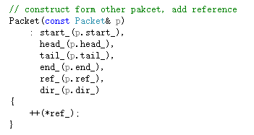

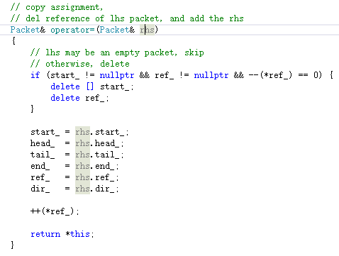

在Packet类中，ref_是一个unsigned类型的指针，而start_是一个char*的指针。由于拷贝构造和赋值运算符会导致浅拷贝，因此当使用这两种方法拷贝时，ref_和start_会指向同一块空间。这个地方自实现了一次智能指针。（由于本对象和拷贝对象指向同一地址，因此引用次数也是一致的）。

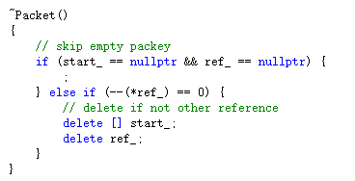

在析构的时候，会判断先把引用次数减一，然后判断是否已经没有其他引用了。如果没有，就把ref_和start_给delete。（个人认为这样做的好处是节省内存空间）